1) List Of Customers:

\*\*\*\*\*\*\*\*\*\*\*\*\*\*\*\*\*\*\*\*\*\*

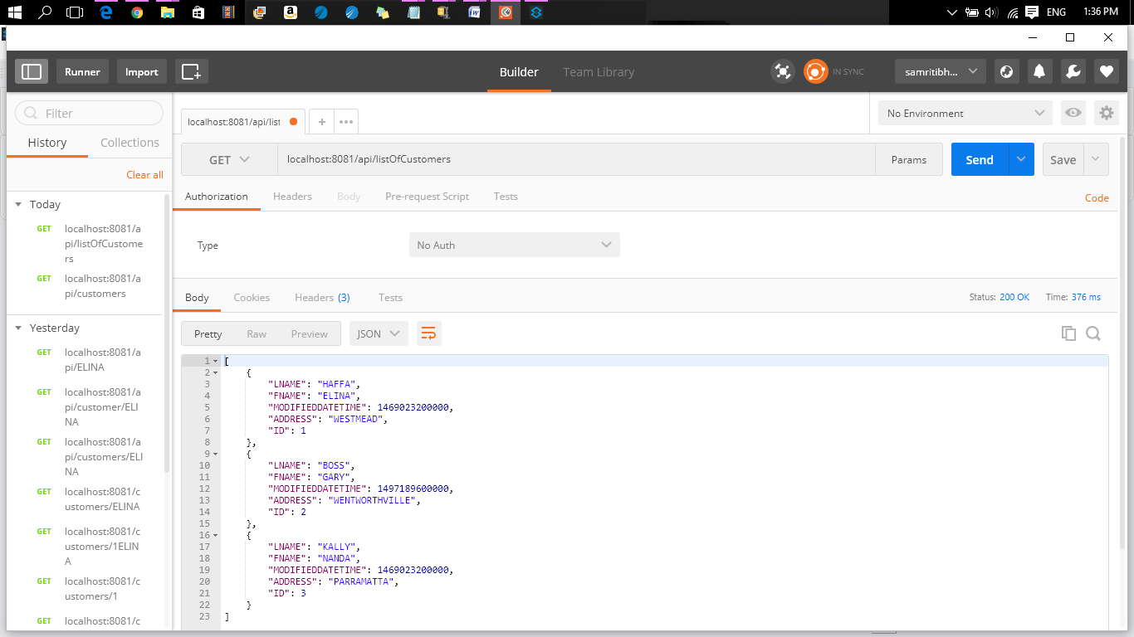

2) getCustomerByQueryParam(If no Query Param is given):

\*\*\*\*\*\*\*\*\*\*\*\*\*\*\*\*\*\*\*\*\*\*\*\*\*\*\*\*\*\*\*\*\*\*\*\*\*\*\*\*\*\*\*\*\*\*\*\*\*\*\*\*\*\*

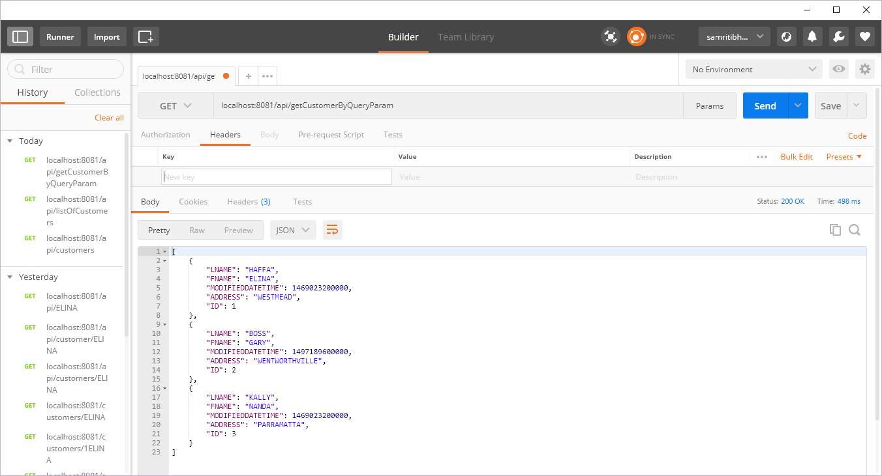

3) getCustomerByQueryParam(FNAME is given):

\*\*\*\*\*\*\*\*\*\*\*\*\*\*\*\*\*\*\*\*\*\*\*\*\*\*\*\*\*\*\*\*\*\*\*\*\*\*\*\*\*\*\*\*\*\*\*

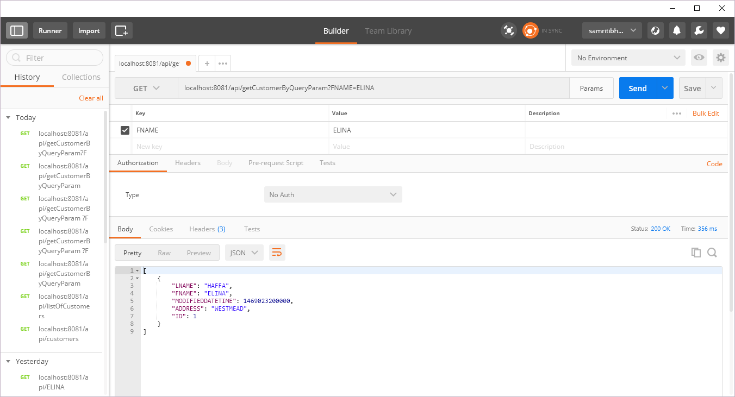

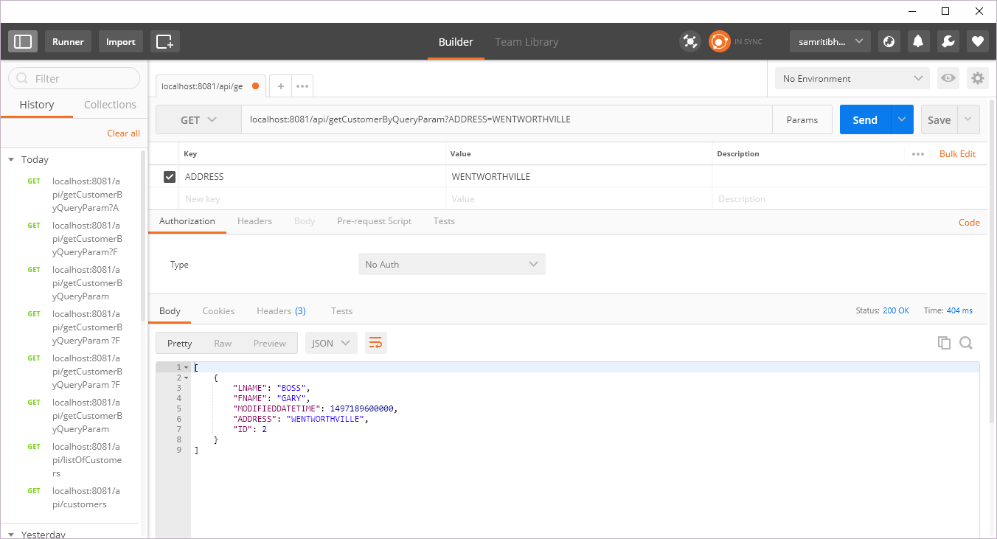

5) If Matching Criteria is not fulfilled:

\*\*\*\*\*\*\*\*\*\*\*\*\*\*\*\*\*\*\*\*\*\*\*\*\*\*\*\*\*\*\*\*\*\*\*\*\*\*

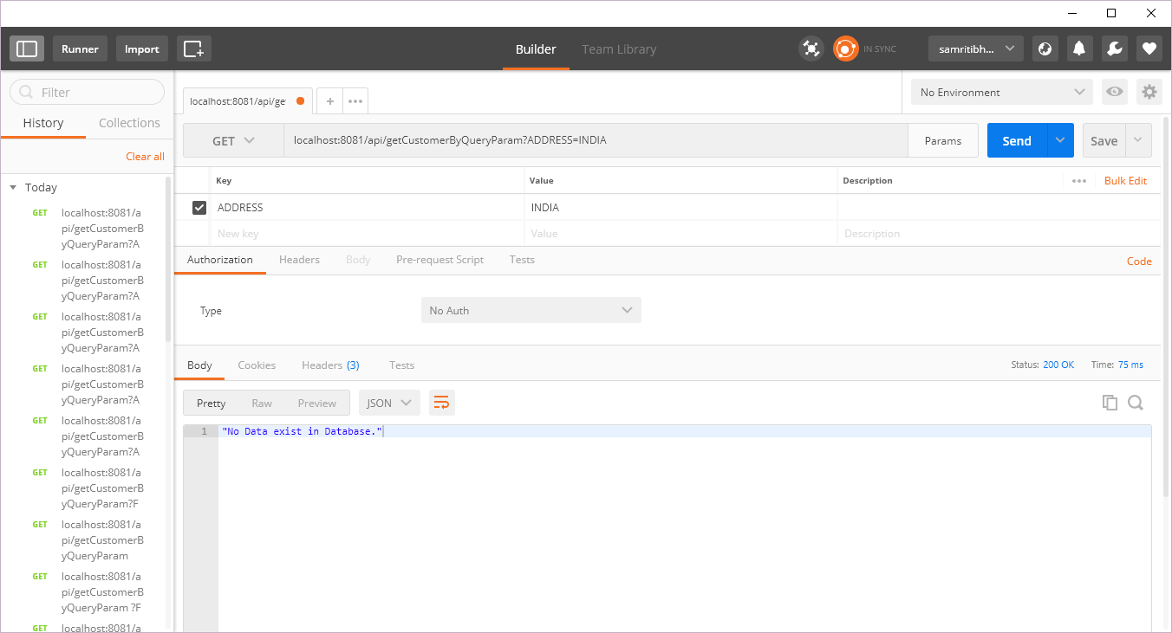

6) GetByID:

\*\*\*\*\*\*\*\*\*\*\*\*\*\*\*\*\*\*\*\*\*

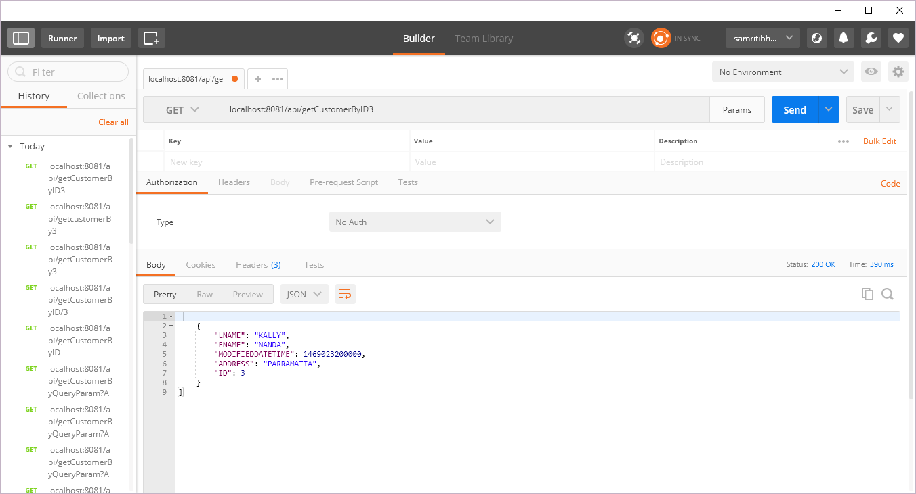

1

Flow not found for resource: /getBy{ID} (org.mule.module.apikit.exception.ApikitRuntimeException).